# **I Jordania al Completo**

**MT-20064** - Web: <https://viaje.mt/den>

**9 días y 7 noches**

Desde $2199 USD | DBL + 999 IMP

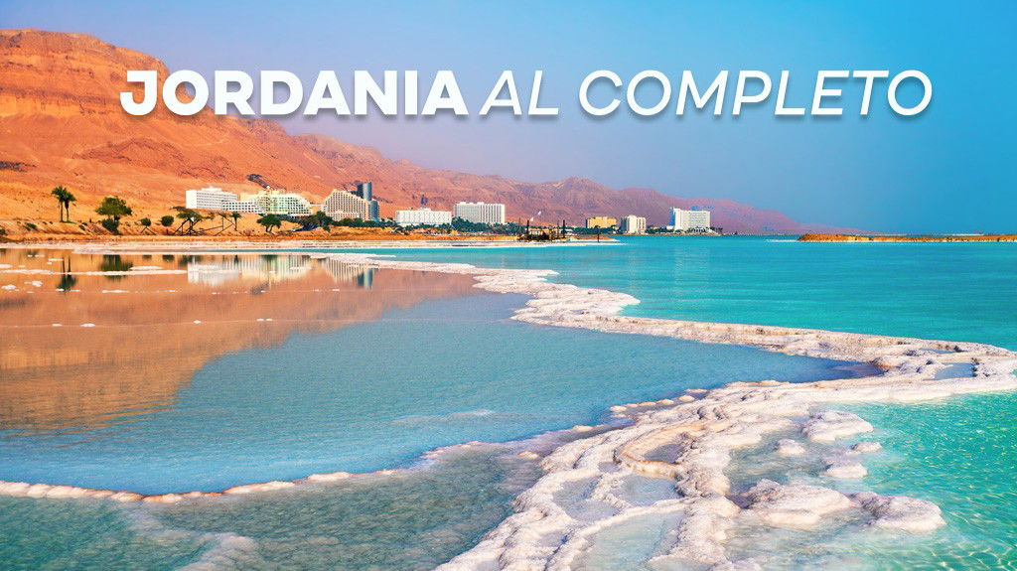

**Incluye vuelo con**

|  |
| --- |
|  |

#### **I SALIDAS**

Lunes (Salidas garantizadas con un mínimo de 02 pasajeros)

#### **I PAISES**

Jordania.

#### **I CIUDADES**

Amman, Jerash, Ajloun, Castillos del Desierto, Mar Muerto, Madaba, Monte Nebo, Karak, Shobak, Petra, Wadi Rum, Aqaba.

#### **I ITINERARIO**

**DÍA 01 MEXICO ✈ ESTAMBUL**

Cita en el aeropuerto de la Ciudad de México para abordar vuelo con destino a Ammán. Noche a bordo.

**DÍA 02 ESTAMBUL ✈ AMMÁN**

Llegada a Estambul y tiempo de espera para tomar vuelo con destino a Amman, Llegada a Ammán, capital de Jordania. Trámites de visado y traslado al hotel. Cena y alojamiento.

**DÍA 03 AMMÁN 🚌 JERASH 🚌 AJLOUN 🚌 AMMÁN**

Desayuno. Visita panorámica de la ciudad de Ammán nueva y antigua, conocida como Filadelfia: se efectuará un recorrido por la zona moderna, se procede al centro de la ciudad con una vista desde la Ciudadela. Continuación al Teatro Romano; luego salida a los mercados tradicionales (souqs), iglesias, mezquitas como la Mezquita Azul del Rey Abdullah cerca del parlamento, así como el Abdali Boulevard y la zona nueva con sus barrios residenciales. Salida hacia Jerash, una de las ciudades greco romanas más completas y mejor conservadas del Imperio romano conocida como Pompeii del este, lo cual indica el gran ejemplo de la urbanización romana. Un recorrido por el tiempo a través de sus calles, teatros, templos y plazas entre los que destaca la gran columnata, el arco del triunfo, la plaza ovalada y los templos de Zeus y Artemisa. Continuación hacia el castillo de Ajloun, situado en lo alto de la montaña donde se contempla una hermosa vista. Fortaleza construida por uno de los generales de Saladino en 1185 D.C. en los tiempos de los Ayyubí para controlar las minas de hierro de la zona; lo cual es un perfecto ejemplo de la arquitectura Islámica ya que fue reconstruida durante el siglo 8 por los Mamelucos. El castillo de Ajloun dominaba las tres rutas principales que llevaban al valle del Jordán y protegía las rutas comerciales entre Jordania y Siria; por lo que se convirtió en un punto defensivo estratégico en la época de los Cruzados. Alojamiento.

**DÍA 04 AMMÁN 🚌 CASTILLOS DEL DESIERTO “UNESCO SITIO DE PATRIMONIO MUNDIAL” 🚌 AMMÁN**

Desayuno. Salida hacia el este para visitar los castillos islámicos, construidos entre los siglos 7 y 8 durante la dinastía Omeya. Visita del castillo de Amra, antiguo pabellón de caza que contiene unos frescos únicos del mundo islámico; castillo Al - Kharanah, antiguo carabanseria; y visita del fuerte romano omaya del Azraq, construido en piedra volcánica negra. Regreso hacia Ammán. Cena y alojamiento.

**DÍA 05 AMMÁN 🚌 MADABA 🚌 MONTE NEBO 🚌 KARAK O SHOBAK 🚌 PETRA**

Desayuno. Salida hacia Madaba la “Ciudad de los Mosaicos” donde se visitará la iglesia de San Jorge que alberga el mapa de Tierra Santa confeccionado en el año 571 A.D. Continuación hacia el Monte Nebo, conocido como la tumba de Moisés y desde cuya cima se divisa una magnífica panorámica del valle del Jordán. Visita de su iglesia y luego salida por el camino real conocido; como la Ruta de Seda por el comercio de seda, especies y perfumes, hacia la fortaleza de Karak o Shobak construida entre 1110 y 1213 D.C. por los templarios durante las Cruzadas, que después fue tomada por Saladino. Salida hacia Petra. Cena y alojamiento

**DÍA 06 PETRA “UNESCO SITIO DE PATRIMONIO MUNDIAL”**

Desayuno. Visita clásica de día completo a la ciudad Nabatea de Petra y uno de los escenarios de “Indiana Jones”. Petra una de las siete maravillas del mundo, excavada en roca rosa hace más de 2000 años. Accederemos hasta la entrada del desfiladero (Siq). Desde allí continuaremos para llegar al impresionante conjunto monumental del Tesoro (El Khazneh). Visita del teatro, las tumbas reales, la iglesia bizantina y la calle de las columnas. (Subida al monasterio o el altar de sacrificio por cuenta de los clientes, sin guía). Visita del Museo de Petra, si hay tiempo. Regreso al hotel. Cena y alojamiento.

**DÍA 07 PETRA 🚌 PEQUEÑA PETRA 🚌 WADI RUM 🚌 AQABA**

Desayuno. Salida hacia la Pequeña Petra para visita de la parada de caravanas de los nabateos antes de entrar a la ciudad principal, ciudad de comercio de seda y especies. Luego salida al desierto de Wadi Rum, uno de los escenarios de las películas Lawrence de Arabia, “The Martian” por Matt Damon y La Guerra de las Galaxias: El Ascenso de Sky Walker; además uno de los entornos más espectaculares de Oriente Medio. Se trata de un desierto de arena roja, sobre la cual, se alzan montañas de granito y picos de colores dorados y rojizos, así como diferentes dibujos excavados en piedra roja. Recorrido, tour clásico, en vehículo 4x4 por los imponentes paisajes de aproximadamente 2 horas. Salida a la ciudad de Aqaba. Cena y alojamiento.

**DÍA 08 AQABA 🚌 MAR MUERTO**

Desayuno. Tiempo libre para disfrutar de la playa de Aqaba e instalaciones del hotel: piscina. A la hora prevista traslado al hotel del Mar Muerto, el primar spa natural y el lugar más bajo de la tierra. Llegada y tiempo libre para disfrutar de las instalaciones del hotel: playa y piscina. Cena y alojamiento.

**DÍA 09 AMMAN ✈ ESTAMBUL ✈ MEXICO**

Desayuno. A la hora prevista traslado el aeropuerto para tomar vuelo con destino a Estambul, Llegada y tiempo de espera para tomar el siguiente vuelo con destino a la Ciudad de México.

#### **I TARIFAS**

|  |  |  |  |
| --- | --- | --- | --- |
| **Categoría** | **Triple** | **Doble** | **Sencilla** |
| Turista | $2, 199 | $2, 199 | $2, 599 |

**IMPUESTOS Y SUPLEMENTOS**

|  |  |
| --- | --- |
| Impuestos aéreos | $999 |

– Precios indicados en USD, pagaderos en Moneda Nacional al tipo de cambio del día.– Los precios indicados en este itinerario son de carácter informativo y deben ser confirmados para realizar su reservación ya que están sujetos a modificaciones sin previo aviso.– Pueden aplicar suplementos según fecha de salida y disponibilidad aérea

#### **I HOTELES**

|  |  |  |  |
| --- | --- | --- | --- |
| **HOTELES PREVISTOS O SIMILARES** | | | |
| **HOTEL** | **CIUDAD** | **TIPO** | **PAÍS** |
| Mena Tyche / Days Inn | Ammán | Primera | Jordania |
| La Maison / Nomad Hotel | Petra | Primera | Jordania |
| MV Hotel / La Verda | Aqaba | Primera | Jordania |
| Ramada Resort Dead Sea | Mar Muerto | Primera | Jordania |
| Ésta es la relación de los hoteles utilizados más frecuentemente en este circuito. Reflejada tan sólo a efectos indicativos, pudiendo ser el pasajero alojado en establecimientos similares o alternativos | | | |

**Precios vigentes hasta el 28/02/2026**

#### **I EL VIAJE INCLUYE**

● Boleto de avión en viaje redondo México – Amman – México en clase turis-ta.

● 3 noches de alojamiento en Amman.

● 2 noches de alojamiento en Petra.

● 1 noche de alojamiento en Aqaba.

● 1 noche de alojamiento en Mar Muerto.

● Régimen alimenticio indicado en el itinerario.

● Traslados indicados

● Visitas indicadas

● Guías de habla hispana

● Autocar con aire acondicionado.

#### **I EL VIAJE NO INCLUYE**

● Gastos personales y extras en los hoteles.

● Bebidas

● Propinas.

● Ningún servicio no especificado como incluido o especificado como opcional.

● Impuestos aéreos por persona.

● Tasas de salida, en caso de que aplique.

**POLÍTICAS DE CONTRATACIÓN Y CANCELACIÓN**

<https://cdn.mtmedia25.com/contratos/contratoadhesion-astromundo-20241002.pdf>

**Precios indicados en USD, pagaderos en Moneda Nacional al tipo de cambio del día.**

**Los precios indicados en este sitio web, son de carácter informativo y deben ser confirmados para realizar su reservación ya que están sujetos a modificaciones sin previo aviso.**

#### **VISA**

**JORDANIA**\*75.00 USD por persona aproximadamente (se paga directamente en el destino)

TRAMITADA DE FORMA GRUPAL SIN COSTO.